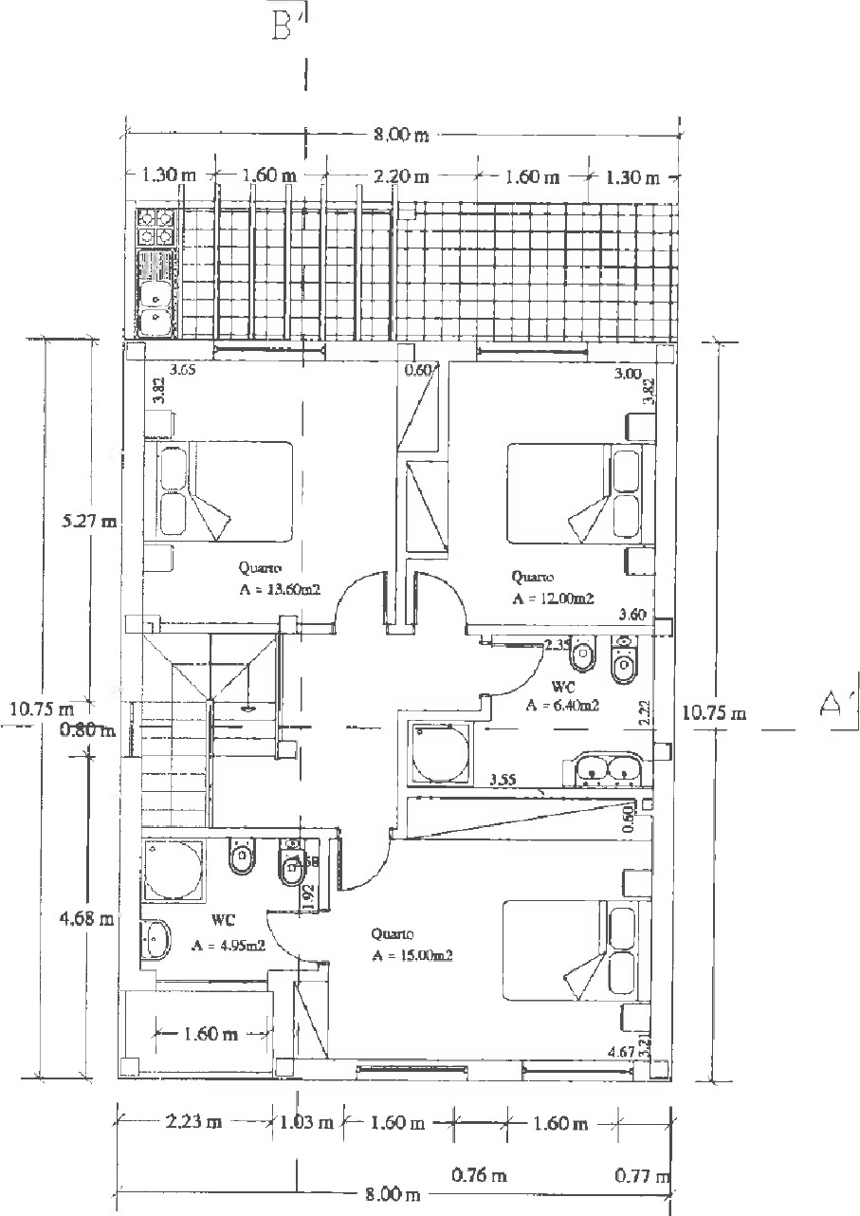
Ârea de constn_ıçac 86.0thn2
 Planla do ayıdar

